INDHOLD | BESKRIVELSE
Brobygning | Håndværk og design
Klassetrin | 8 klasse
Varighed | 6 - 8 timer
Overskrift | Stativ til kæledyrsskåle
Målgruppe | Elever der har valgt faget håndværk og design
Formål | Prøve at bruge værktøj, se sammenhængen imellem håndværk og matematik, stifte bekendtskab med faglig kommunikation og arbejdsplanlægning
Uddannelser der indgår i opgaven | Tømrer
Folkeskolefag, der indgår i opgaven | Matematik  Håndværk og design  Linjefag
Sværhedsgrad | Middel
Arbejdsmetode | Enkeltvis
Lokalefaciliteter | Værksted med nødvendige materialer og værktøj samt den nødvendige sikkerhed.
Værktøj og sikkerhedsudstyr (Både det udstyr man behøver og det, der ville være rart at have) | Sav  Sandpapir  Skruemaskine  Personligt værnemiddel:  Sikkerhedssko  Støvmaske  Høreværn.
Materialer (med alternativer) | Lægter á 2000 x 54 x 54 mm – 2 lægter  - 4 á 445 x 54 x 54 mm  - 4 á 250 x 54 x 54 mm  - 5 á 200 x 54 x 54 mm  Skruer  Træ lim
Brugsvejledning til eleverne – hvordan gør man, gerne med billeder til eleverne | 1: Skær træet ud efter anviste mål og slib dem med sandpapir.  2: Lav de lange sider ved at tage 2 lægter a længden 445 mm og sæt dem sammen med 2 lægter a længden 250 mm. Sæt dem sammen med skruer og træ lim.  3: Sæt tre af de korteste lægter fast til de to lange sider med skruer og lim, hvor to sider ud til kanterne og en i midten.  4: Sæt de sidste to stykker fast modsat dem du lige har skruet i. Altså to helt ud til hver yderkant.  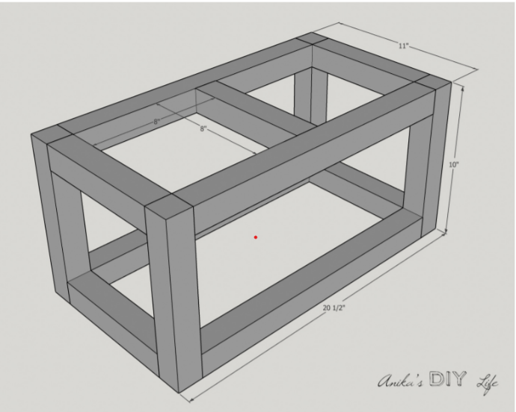  5: Stativet er færdigt og det kan evt. males  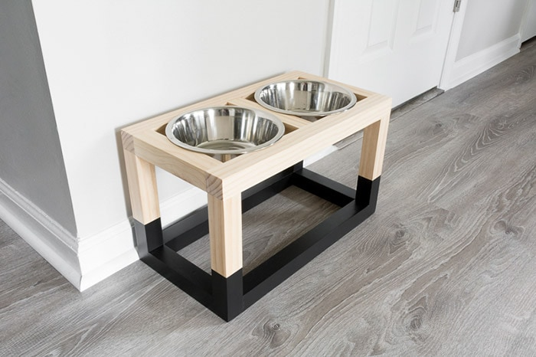
Små tips | Hullet hvor skålene skal side skal passe til skålens størrelse, så det er en god i det at mål hvor stort hullet skal være og tilpasse længderne på lægterne derefter og højden efter dyrets højde.
Hvad gør man hvis det ikke går som man troede?
Sikkerhed | Værktøjslære.
Lærervejledning med råd til undervisningen. Oplægget til eleverne og elevarbejdet med forløbet kan foregå analogt eller digitalt.
Affaldssortering | Affaldet samles i småt brændbart, med mindre andet er påkrævet.  -og skolen har en anden affaldshåndtering.
Evaluering af forløbet | Skema eller digitalt evalueringsskema ex. Socrative

